Simulation of an air defense naval engagement

一﹑想定：
- 藍軍巡洋艦一艘，配置偵搜雷達系統一座，及短程防空武器系統（含單目標追蹤雷達）兩座以防紅軍來襲。
- 紅軍導彈攻擊方式，為枚與枚固定時距發射導彈群攻擊藍軍巡洋艦。
- 紅軍導彈進入藍軍巡洋艦偵搜雷達系統偵測半徑內時，巡洋艦便對來襲導彈做初步階段偵測（自導彈進入偵測半徑至被偵測到之時間差稱偵測時間）。
- 藍軍對來襲之各導彈偵測時間為相互獨立。
- 雷達偵測到來襲導彈，立即將此訊息交付某座短程防空武器系統之單目標追蹤雷達（所耗用的時間稱為遲滯時間），計算該枚導彈之彈道。
- 單目標追蹤雷達必需在沒有任務狀況下方能追蹤來襲導彈。
- 若所有單目標雷達系統均處於忙碌狀態，必須等待某一單目標雷達系統完成任務後才可以計算新的來襲導彈之彈道。
- 當彈道計算完畢，仍須等待防空武器系統反映後，才可以攔截導彈。
- 攔截前必須判斷是否在最大有效射程內，如果是，則立即攔截，否則等待導彈進入射程才可以攔截。
- 若偵搜雷達連續交付不只一枚導彈來襲訊息，則短程方空武器優先攔截到先到達之導彈。
- 對單一來襲導彈而言，如攔截並摧毀之，則對此枚導彈之防禦過程結束。反之，則必須等待重複時間後，判斷是否在有效射程內，才能決定是否要做下一波攔截。
- 若攔截失敗，則根據導彈命中巡洋艦之機率判斷擊中部位為何，並依受損參數累計巡洋艦受損程度。
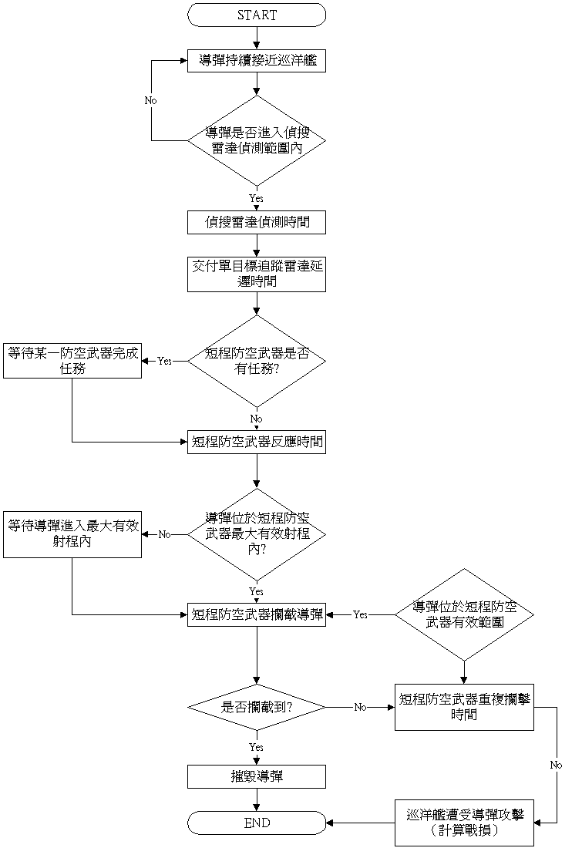
二﹑流程圖：

三﹑紅﹑藍軍武器性能數據：

藍  軍 | 武器 | 性能 | 變數 | 數據 | 單位
藍  軍 | 偵搜雷達 | 最大偵測半徑 | Tmax | 10200 | M
藍  軍 | 偵搜雷達 | 偵測到進入Tmax之導彈所需時間為常態分配，平均值（Mean） | Tm | 15 | Sec
藍  軍 | 偵搜雷達 | 標準差 | Tv | 3 | Sec
藍  軍 | 短程防空系統 | 單目標追蹤雷達計算來襲導彈所需遲滯時間為三角形分配：  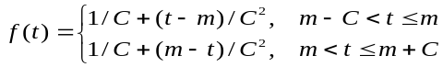 | m | 5
藍  軍 | 短程防空系統 |  | C | 3
藍  軍 | 短程防空系統 | 最大有效射程 | SFmax | 8000 | M
藍  軍 | 短程防空系統 | 最短有效射程 | SFmin | 1500 | M
藍  軍 | 短程防空系統 | 平均速度 | SFs | 600 | M/sec
藍  軍 | 短程防空系統 | 攔截機率 | SFrp | 0.8
藍  軍 | 短程防空系統 | 命中機率 | SFhp | 0.9
藍  軍 | 短程防空系統 | 反應時間 | SFrt | 2 | Sec
藍  軍 | 短程防空系統 | 重複再發射時距 | SFrpt | 2 | Sec
藍  軍 | 短程防空系統 | 配備數目 | SFn | 2
紅  軍 | 導彈 | 速度 | SXs | 300 | M/sec
紅  軍 | 導彈 | 發射之最短時距 | Sxi | 6 | Sec
紅  軍 | 導彈 | 發射之有效距離 | SXm | 50 | KM
紅  軍 | 導彈 | 攻擊枚數 | SXn | 6

